Иванова Ольга Владимировна

Учитель физики

МБОУ СШ №14 Г.Липецка

9 класс

Тема мероприятия:

Внеклассное мероприятие по физике

на тему "Физический аукцион"(9кл)

нацелено на итоговое повторение физики за курс основного общего образования, предназначено для повышения познавательной активности школьников, коммуникативных навыков, расширения кругозора.

Цель мероприятия:

В игровой форме повторить основные темы курса физики 9 класса, вспомнить основные законы, понятия и явления и при помощи физических приборов продемонстрировать их и рассказать о них учащимся класса.

Расширить кругозор учащихся ,научить применять знания в новой ситуации ,воспитывать коммуникативные способности учащихся ,познавательную и творческую активность.

Задачи:

Актуализация знаний обучающихся в  предметной области «Физика», а также выявление обучающихся, способных  применять полученные знания в нестандартной ситуации.

Повысить интерес обучающихся к физике, как одному из предметов естественно-научного цикла;

Стимулировать познавательную активность и творчество обучающихся, их смекалку, наблюдательность;

Научить применять знания в новой ситуации, а также  грамотно объяснять происходящие физические явления;

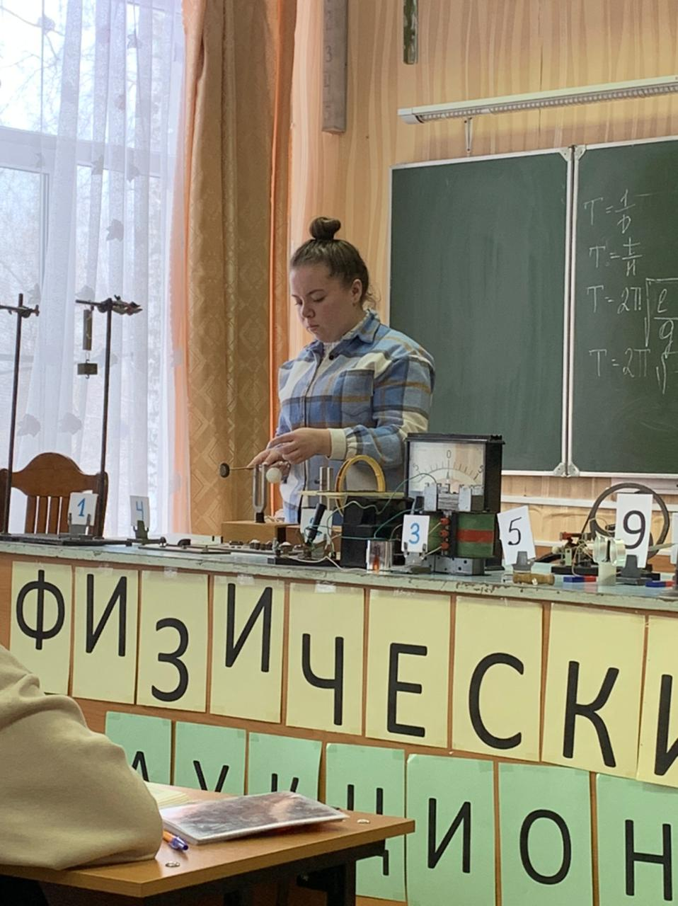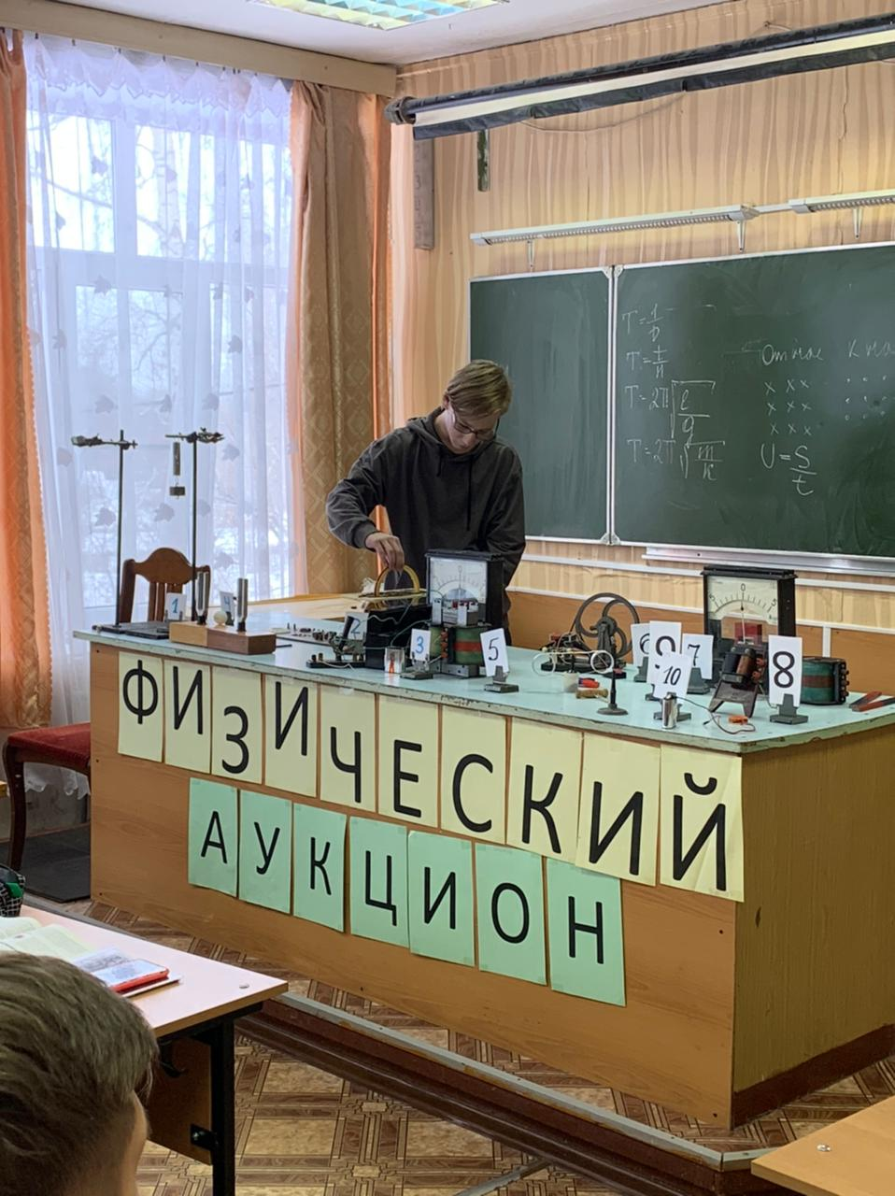

Оборудование:

1)шарик на нити привязанный к штативу,2)груз на пружине, прикрепленной к штативу,3) жёлоб, закреплённый в виде наклонной плоскости, шарик; 4)гальванометр, катушка и полосовой магнит,5) модель генератора,6)транаформатор,7)прибор для демонстрации правила Ленца; 8) два камертона и резиновый молоточек; 9)магазин конденсаторов, катушка, источник тока на 100 В, ключ с двумя положениями, соединительные провода;10) магнитная стрелка, металлические опилки, катушка для демонстрации магнитного поля, источник тока.

Ход мероприятия:

1)Вступительное слово учителя.

2) Представление Жюри

3)Представление заявленных лотов:

1)шарик на нити привязанный к штативу,2)груз на пружине, прикрепленной к штативу,3) жёлоб, закреплённый в виде наклонной плоскости, шарик;4)гальванометр, катушка и полосовой магнит,5) модель генератора,6)транаформатор,7)прибор для демонстрации правила Ленца; 8) два камертона и резиновый молоточек; 9)магазин конденсаторов, катушка, источник тока на 100 В ,ключ с двумя положениями, соединительные провода;10) магнитная стрелка, металлические опилки, катушка для демонстрации магнитного поля, источник тока.

К каждому лоту учащийся получает лист с вопросами:

Вопросы для характеристики приборов:

1)Для чего нужен этот набор приборов или этот прибор?-(2б)

2) Какое физическое явление или закон можно наблюдать используя эту установку?- (2б)

3) Продемонстрируй опыт с этими приборами.-(2б)

4)Расскажи подробнее о физическом явлении, которое ты демонстрируешь.-(2б)

5) Где на практике это используется?-(2б)

6) Дополнительная информация по этому вопросу- (2б)

Итого максимальное количество баллов-12 б

Если учащийся не справляется с заявленным лотом, то он может перейти к другому ученику.

Блиц-турнир для желающий на знание законов физики

Задача жюри правильно подсчитать баллы по каждому лоту, учесть активность ученика при обсуждении других лотов.

Итог мероприятия подводит председатель жюри:

Сегодня мы повторили физические законы и явления из разных разделов физики, смогли найти им практическое применение. Лучшие учащиеся могут сфотографироваться со своими приборами.

.**Вопросы для характеристики приборов:**

**1**)Для чего нужен этот набор приборов или этот прибор?-(2б)

**2**) Какое физическое явление или закон можно наблюдать используя эту установку?-(2б)

**3**) Продемонстрируй опыт с этими приборами.-(2б)

**4**)Расскажи подробнее о физическом явлении,которое ты демонстрируешь.-(2б)

**5**) Где на практике это используется?-(2б)

**6)** Дополнительная информация по этому вопросу- (3б)

**Итого** максимальное количество баллов-13